德思達科技有限公司 TEL:(02)8685-8085 Desk-Top Corporation FAX:(02)8685-3685
報 價 單
客戶名稱:
聯 絡 人: 客戶編號:
電 話: 報價日期:
傳 真: 經 辦 人:
手 機: 手機:
品 名 規 格 數 量 單 價 總 價
可程式恆溫恆濕試驗機 122L 壹台 NT370,000 .- NT370,000 .-
(容許發熱負載150w) 以上均為未稅價格
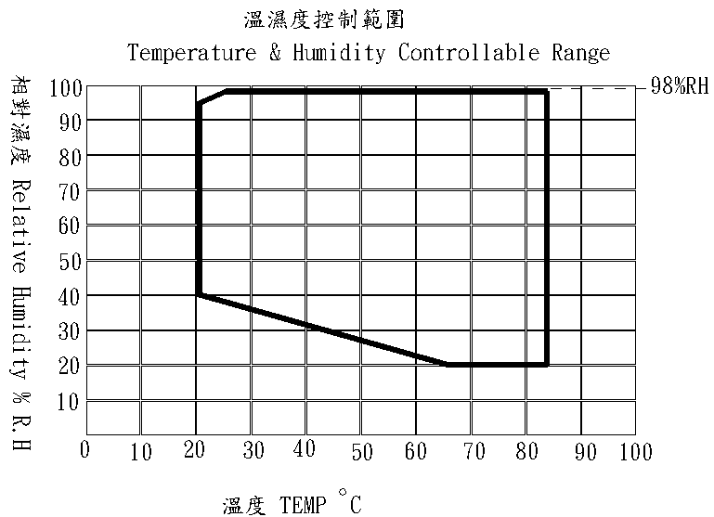
詳細規範:
---------
一.型 號: DTH-122-70-BP-10 (氣冷式)
二.適用範圍:
- 溫度: -70℃ ～ +100℃
- 濕度: 20 ~ 95% 以右圖曲線範圍為準
三.控制精度 :
1.溫度: +(-) 0.3Ｃ
2.濕度: +(-) 0.3%
四.分佈誤差
1溫度: +(-) 1.5℃, (空載),9點分佈
2.濕度:+(-) 3% , (空載),中心點
五.解析精度:
- 溫度: 0.1℃
- 濕度: 0.1 %
六.加溫時間:自常溫至 100℃,約30分鐘.
七.降溫時間:自常溫至 -70℃,約120分鐘.
八.保溫材質: 高密度玻璃棉極高強度ＰＵ發泡絕緣材質
九.防汗機件: 以系統Ｋ型管之熱能作防汗處理
十.機器結構與材質:
1.內箱尺寸: 45 cm(W) x 60 cm(H) x 45 cm(D)
2.外箱尺寸: 107 cm(W) x 144cm(H) x 77 cm(D)
3.內外箱材質: 內為不銹鋼板(STEEL PLATE),外為銹鋼烤漆.
4.附屬設備: a.可調式活動輪4只
b.外接用測試孔1只(直徑50mm)
c.燈照明設備1組
d.玻璃視窗一組
e.柵盤2只
f.濕度棉布5片
十一.冷凍系統及加熱系統:
1.加溫、降溫系統完全獨立
2.Ｕ－ＴＹＰＥ鰭片式高速電熱管
3.內螺旋式Ｋ－ＴＹＰＥ冷媒銅管
4.原裝進口省電型高效率壓縮機
5.波浪狀鰭片型強迫送風冷凝器
6.斜率式ＦＩＮ－ＴＵＢＥ蒸發器
7.原裝進口電磁閥;乾燥過濾器;膨脹閥等冷凍元件
十二.送風循環系統及排水系統:
1.可調式側吹出風口及護網回風口
2.排水系統採迴渦形排水及Ｕ－ＴＲＡＰ 積沉裝置
3.採多翼離心式循環風扇
4.ＦＬＯＷ ＴＨＲＯＷ送風方式;水平擴散垂直熱交換弧形循環
十三.電路控制系統: 採微電腦控制方式
- 採用Desk-Top,10.1吋LCD彩色觸控,可程式微電腦溫度控制器
2. 觸控式螢幕 ,可任意設定固定條件或程序條件,.固定式條件可設定時間0 - 999 H 59 MIN
3. 可程式5組程式,每組程式可設10段不同之溫/濕度及時間(每段最大可設定99 hr 59 min),程式循環週期可達100 次
4. 共3組PID+ SSR之控制(即比例、積分、微分 )程式,可適用於低溫與超高溫,寬溫域之應用,不同溫域,可自動執行不同之對應的PID程式,有3組PID自動演算之功能,運轉測試完成,時,有警報告知之功能.停電記憶裝置二年.
5. 具有4國語切換,中簡,中繁,英,日語
6. 具有故障訊息顯示,故障訊息警報,故障排除畫面顯示,故障病歷表,方便客戶自行故障排除
7. 具記錄器功能,能顯示,溫/濕度程式設定曲線,溫/濕度量測即時曲線,溫/濕度量測歷史曲線,三種曲線
8. 具USB記錄裝置,記錄取樣時間,固定為1秒,可連續記錄40年以上,具EXCEL格式轉換功能
9. 具待機功能(溫度到達才計時),輸入與輸出元件狀態視窗,方便觀察元件輸入與輸出狀態
10. 具有斷電記憶裝置,復電時可繼續執行剩餘之程式
11. 具有標準RS485介面
12. 停電記憶裝置五年
十四.安全保護系統:
1.附有無熔絲保護開關.
2.第一道控制器超溫安全保護裝置.
3.第二道機械式超溫安全保護裝置.
4.冷凍壓縮機過負載保護裝置.
5.缺水保護裝置及加濕筒低水位安全保護裝置.
6.電機電流過載保護裝置.
7.自我檢知 16 點故障保護及顯示
十五.電 源: 單相 AC 220V. MAX 30A.
十六.保固一年
十七.交貨期60天
十八.驗收期限7天
十九.交貨地點: 到廠1樓,不含堆高機
二十.付款方式: (1)訂購時50%,訂金(現金)
(2)交貨款50%,當月結T/T或期票
二十一.隨機資料: (1)操作說明書.
(2)保固書
(3)人員操作訓練.
二十二.附屬條件: (1)操作還境需在30度C以下且通風良好.
OPTION: 擴充功能 (費用另計)
- 32G USB隨身碟*1只,取樣時間1秒,可儲存40年以上(贈送)
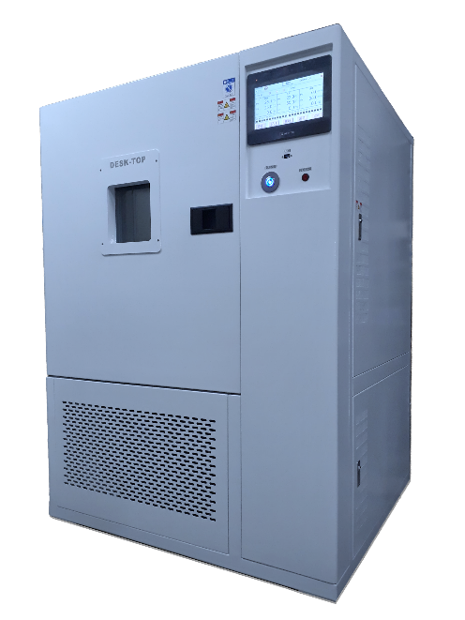
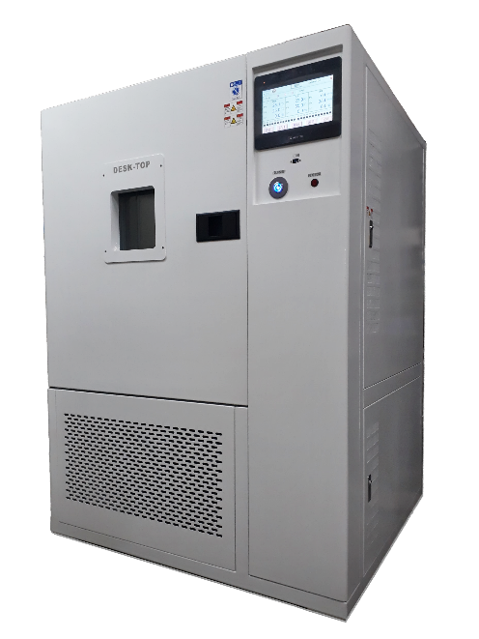
- RO逆滲透裝置----------------------------------NT8,000.-
- 地區運費:
新竹以北免費
台中-加2000
台南-加3000
高雄-加4000
Webside: www.desk-top.com.tw email: sales@desk-top.com.tw

＊報價有效期1個月＊

